Московские спасатели присоединились к международному флешмобу

Мировой челлендж #tetrischallenge охватывает все больше организаций. Пожарные, спасатели, полицейские, сотрудники скорой помощи по всему миру показывают, что находится в их транспортных средствах, выкладывая все в виде тетриса. Московский авиационный центр и работники «Московской городской поисково-спасательной службы на водных объектах» присоединились к международному флешмобу «Tetris Challenge».

Вот уже больше месяца мир не отпускает эпидемия очередного флешмоба под названием «Tetris Challenge», суть которого – красиво выложить возле служебного транспортного средства его содержимое и самим лечь рядышком. Словно набор-конструктор на полу в детской комнате у мальчугана-великана. В изобретательности и фантазии соревнуются спасатели на мотоциклах, пожарные и медики, матросы береговой охраны и танкисты, лётчики боевой авиации и пилоты полицейских вертолётов.

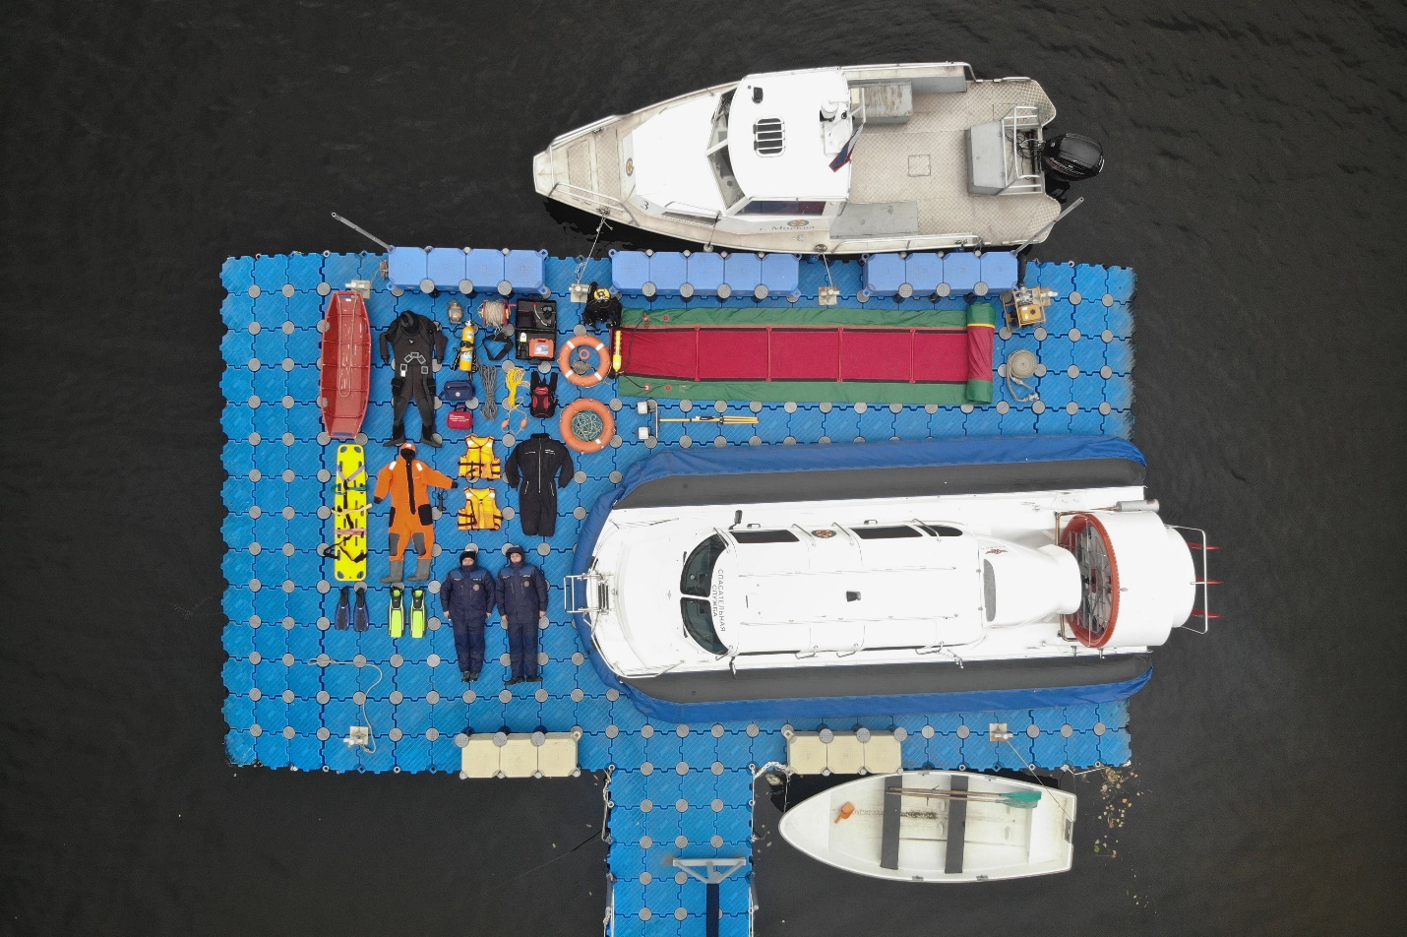
Спасатели ПСС «Левобережная» приняли эстафету у своих коллег из «Пожарно-спасательного центра» и пилотов «Московского авиационного центра» Департамента ГОЧСиПБ. В качестве спасательных транспортных средства были выбраны рабочие лошадки МГПСС – заслуженный и проверенный временем ветеран - мотолодка «Вельбот-69», гребная лодка SAVA-424 и новейшее судно на воздушной подушке «Славир-10», которое пришло на смену «Хивусам».

На новом плавучем причале спасатели «Левобережной», в соответствии с правилами флешмоба, разложили поисково-спасательное и водолазное оборудование, которое находится на борту катеров – гидрокостюмы, ласты, маски и дыхательные трубки, водолазное снаряжение, спасательные круги и жилеты, конец Александрова, устройство спасения из ледяной полыньи, осветительная вышка, пожарные рукава и мотопомпа, спинальный щит и сани Акья…Финальный аккорд – спасатели ложатся рядом со своим снаряжением, замирают… щелчок фотокамеры – готово!

Эстафету приняли воздушные спасатели и пилоты пожарного вертолета Ка-32А в Московском авиационном центре.

На вертолетной площадке Щапово рядом с пожарным вертолетом сотрудники ГКУ «МАЦ» продемонстрировали водосливное устройство (ВСУ-5) для тушения пожаров, а также специальное аварийно-спасательное и пожарное снаряжение. В случае ЧС воздушные спасатели оперативно загружают представленное оборудование на борт вертолета для доставки к месту происшествия беспарашютным способом.

Такие мероприятия важны для популяризации работы московских спасателей и пилотов, привлечения внимания к их профессиям.

